SPIEGEL ONLINE – 03. Januar 2007

Henryk M. Broder: AMERIKA-TAGEBUCH
Vegetarier mit Waffenschein
Über vier Millionen Amerikaner sind Mitglied der National Rifle Association. Freddy und Marty sind zwei von ihnen: vernarrt in Waffen - aber mitnichten verrückt. Henryk M. Broder war mit den beiden zum Ballern unterwegs. Und hat sich angehört, wie Pumpguns, MPs und Uzis klingen.
Eine Pumpgun, die abgefeuert wird, hört sich wie ein explodierender Ballon an. Eine MP von Heckler und Koch klingt schon feiner und eine Uzi beinah zärtlich. Kenner erkennen schon am Ton, welche Waffe gerade benutzt wird. Freddy ist noch nicht so weit. Er übt noch. Im Jahr 1947 in Gummersbach bei Köln geboren, war er mal ein junger Wilder der deutschen Literatur, schrieb Romane und Theaterstücke (“Das Haus Che”, “Blutschwestern”).
Seit 30 Jahren lebt er in den USA, verheiratet mit einer Literaturprofessorin und Pulitzer-Preisträgerin. Freddy schreibt nur noch selten, er führt den Terminkalender seiner Frau und organisiert ihre Lesungen. “Ich führe ein Leben ohne Schuldgefühle”, sagt er und führt uns stolz die kleine “Buell Blast” von Harley Davidson vor (500 ccm, 34 PS, 95 Meilen pro Stunde), die er von Rita zum Geburtstag bekommen hat.
Letztes Jahr hat ihm seine Frau eine Pumpgun geschenkt, denn auf seinem langen Weg vom jungen zum alten Wilden ist Freddy ein Waffennarr geworden. Und da er in Virginia lebt, älter als 21 und nicht vorbestraft ist, darf er praktisch jede Waffe kaufen, die er haben möchte. Zur Zeit sind es “sieben oder acht”: Außer der Pumpgun auch eine Ruger Rifle, eine Magnum 357, die er gebraucht vom Sheriff gekauft hat, eine 9-Millimeter-Pistole von Glock und eine KelTec 9 Millimeter, die man wie einen Regenschirm zusammen falten kann. Er lagert die Waffen im Keller seines Hauses, nur die Glock liegt im Handschuhfach seines Lincoln Navigator.
“Naja”, sagt Freddy. “In einer friedlichen Welt wäre ich Pazifist”. Weil die Welt aber nicht friedlich ist, kann es sich Freddy nicht leisten, ein Pazifist sein. Um die Einrichtungen des örtlichen Schiessclubs benutzen zu können, mußten Freddy und Marty sogar Mitglied der National Rifle Association (NRA) werden, die sich selbst als “die älteste Bürgerrechtsorganisation der USA” bezeichnet, und damit einer von rund 4,2 Millionen Amerikanern, die sich den Satz “Refuse to be a victim” (“Weigere dich, ein Opfer zu sein”), als Motto zueigen gemacht haben.
Aber das allein macht Freddy nicht zu einem Reaktionär oder gar zu einem Freund von George Bush, der ebenfalls der NRA angehört. Im Gegenteil, Freddy kann George nicht leiden. “Er ist der schlechteste Präsident, den wir je gehabt haben”, sagt er. “Seine Außenpolitik hat uns in die Katastrophe geführt, in der Innenpolitik läuft auch alles schief.” Auch Marty wäre beleidigt, wenn man ihn einen Bush-Fan nennen würde. Er ist Vegetarier, raucht nicht, trinkt nicht, trennt seinen Müll und fährt ein umweltfreundliches Auto mit Hybrid-Antrieb. In Deutschland wäre er der ideale Grüne. 1962 in New York geboren, hat er in Kalifornien Computerwissenschaften studiert, mit einer Arbeit über “Computer Chip Design” seinen Doktor gemacht und unterrichtet nun selbst “Computer Sciences” an der University of Virginia in Charlottesville.
Marty ist nicht nur eine Kapazität auf seinem Gebiet, er ist auch ein wenig “Dr. Seltsam”. Marty sammelt. Dreidimensionale Puzzles aus aller Welt, wissenschaftliches Spielzeug und “Tango-Art” - alles, was mit dem Tango zu tun hat: Bilder, Figurinen, Plakate. Sein Haus ist ein “museum in progress”. Wenn ihm etwas gefällt, kauft er es sofort. Neulich hat er einen Andenkenladen in der Altstadt von Jerusalem komplett leer gekauft, weil er sich nicht entscheiden konnte, welche der vielen mit buntem Sinai-Sand gefüllten Flaschen ihm am besten gefiel. Jetzt stehen sie alle in seinem Fitness-Raum.
Marty war fünf Jahre alt, als sein Vater mit einer Uzi nach Hause kam. Er konnte noch nicht lesen, aber er wusste intuitiv, wie man eine Waffe zerlegt und wieder zusammensetzt. Heute besitzt er 40 bis 50 Feuerwaffen, die in einem großen Panzerschrank Marke “Liberty Safes” in Martys Garage darauf warten, benutzt zu werden. Darunter ein AR 15 Maschinengewehr, die Standardwaffe der amerikanischen Armee, eine MP von Heckler und Koch, eine 44er Magnum von Taurus, die stärkste Handfeuerwaffe überhaupt, mehrere Berettas, Benellis und Walthers.
Martys zweite große Passion ist: Schokolade. Wobei er auch hier bestimmte Marken bevorzugt: Gold Mignon von Manner aus Wien, Schoko-Flakes von Cadbury aus London, Marzipan-Kirsch-Rum-Taler von Anton Berg aus Kopenhagen. Er kauft die Ware gleich kistenweise ein und stapelt sie in seiner Küche. “Ich suche mir meine Laster sehr genau aus”, sagt Marty. “Und weil ich zum Übertreiben neige, bin ich sehr vorsichtig.”
Er hat es noch nie mit U-Bahn-Surfen oder Bungee-Jumping versucht, dafür geht er regelmäßig zu Tango-Abenden in den Tanz-Salon von Terry Dean und zum Schießen in den Rivanna Pistol & Rifle Club, zehn Autominuten außerhalb von Charlottesville. Hier feuert er aus allen Rohren, mit der Heckler Koch, der AR 15, der Benelli, der großen Magnum und der kleinen Magnum.
Nach einer Stunde ist die Munition alle, wir fahren zurück in Martys Haus. Marty sichert und verstaut die Waffen im Panzerschrank, stellt sich an den Herd und fängt an zu kochen: Spanish Rice mit Bohnen und Oliven, dazu Soja-Klopse. Und während er im Reistopf rührt, erklärt er seine Lebensphilosophie: “Ich glaube an das Recht auf Selbstverteidigung.” Zweimal habe er den Zusammenbruch der Zivilisation aus nächster Nähe erlebt, 1992 in Los Angeles und 2005 in New Orleans - nach Hurrikan “Katrina”. “Wer da nicht für sich selbst sorgte, der war verloren.” Er hat noch nie auf einen Menschen gezielt. Nur einmal, als seine Freundin von einem Stalker belästigt wurde, der nachts ins Haus kam, holte er einen Revolver aus dem Schrank. “Das reichte, der Mann rannte davon und kam nie wieder.” Der Reis ist fertig. Auch die Soja-Klopse sind gar.
Marty sagt: “Ich habe es lieber mit einem bewaffneten normalen Menschen zu tun als mit einem unbewaffneten Irren.” Zum Nachtisch gibt es Walnusseis von Haagen Dasz. Das Jahr fängt gut an.
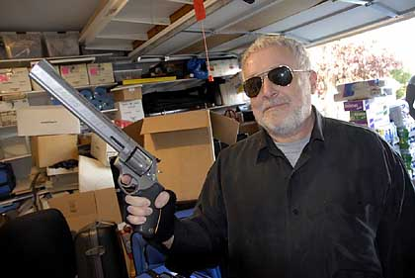
Alex Gorski
SPIEGEL-Reporter Henryk M. Broder macht sich mit dem Gewicht einer Handfeuerwaffe mit verlängertem Lauf vertraut
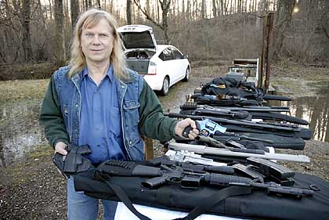
Alex Gorski
Freddy am Schießstand

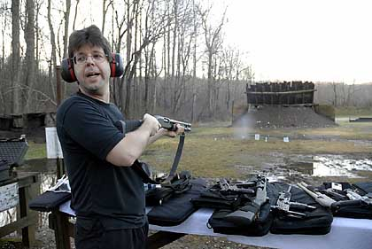
Alex Gorski
Marty beim Ballern.

